國立中興大學
資訊工程學系
專題成果報告

利用人流資料暨停車場資料
進行停車機率之分析

學生/學號：
黃冠穎4112056034
蔡秉融 4112056037

指導教授：陳奕中

中華民國115年4月

利用人流資料暨停車場資料
進行停車機率之分析
學生:黃冠穎 指導教授:陳奕中
蔡秉融
國立中興大學資訊工程學系

中文摘要

近年來都市化程度持續提升，人口向都市集中導致交通壅塞與停車需求日益增加，如何在有限成本下提升停車效率成為重要議題。針對傳統智慧停車系統的建置成本高昂之問題，本研究提出一種以人流預測為基礎之停車需求推估方法，希望在不依賴大量昂貴感測設備的情況下，提高使用者找到停車位的機率。
在這個想法之上，本研究首先針對原始人流資料進行前處理，異常格網移除與時間序列補齊，並建構多組時序延遲特徵，如前數個時段、前一日同時段與前一週同時段等。同時納入星期別與平假日等日期特徵，並利用ConvLSTM模型學習人流的時空與週期性進而進行預測。
在停車需求預估方面，本研究依據人流資料「城市分數」以區分城市與郊區，並依據區域特性的不同設定不同的人流轉換停車需求之參數，進一步推估各時間段的停車可行性機率。最終透過使用者輸入的起訖點，進行停車場推薦與路線規劃，並於真實地圖上視覺化呈現，提供使用者實際路線導航輔助。
此外，由於缺乏公開且完整之停車場資料，因此本研究所使用的停車場資料集是利用開放地理資料(OSM)取得實際停車場位置，並透過情境模擬方式建構停車場容量與需求參數，以驗證人流預測於停車決策支援之應用可行性。

關鍵字:停車機率、人流資料、ConvLSTM時空預測模型。

目錄
中文摘要 i
目錄 ii
圖目錄 iv
表目錄 v
第一章 緒論 1
1.1研究背景與動機 1
1.2研究目的 1
1.3研究流程圖 2
第二章 文獻探討 2
2.1人口流動資料分類與簡介 錯誤! 尚未定義書籤。
2.2有關地理空間資訊分群方法的研究 錯誤! 尚未定義書籤。
2.3.類神經網路 錯誤! 尚未定義書籤。
2.3.1學習特性 錯誤! 尚未定義書籤。
2.3.2時間序列下的類神經網路 錯誤! 尚未定義書籤。
2.4排班系統的研究 錯誤! 尚未定義書籤。
2.4.1排班系統規劃與分類 錯誤! 尚未定義書籤。
2.4.2排班系統問題之演算法 錯誤! 尚未定義書籤。
第三章 資料集 4
3.1電信資料介紹 4
3.2消防據點資料介紹 4
3.3資料集造成的研究限制 4
3.4資料集的特性觀察與說明 4
第四章 研究方法 5
4.1研究流程 5
4.2 清洗流程 5
4.3 依消防據點分服務區 5
4.3.1 DBSCAN分群說明 錯誤! 尚未定義書籤。
4.3.2 相似度比較 錯誤! 尚未定義書籤。
4.3.3 資料切片後的分群 錯誤! 尚未定義書籤。
4.4使用基因演算法為消防局指派負責的區域 5
4.5使用遞迴類神經網路來預測分群人數 5
第五章 實驗結果討論 5
5.1 DBSCAN分群結果 5
5.2基因演算法指派結果 5
5.3神經網路預測結果 5
第六章 研究方向與預期結果 6
6.1研究進度 錯誤! 尚未定義書籤。
6.2預期成果 錯誤! 尚未定義書籤。
參考文獻 錯誤! 尚未定義書籤。

圖目錄
圖1、研究流程圖 錯誤! 尚未定義書籤。
圖2、人流熱點圖 錯誤! 尚未定義書籤。
圖3、實際地圖截圖 錯誤! 尚未定義書籤。
圖4、北海道大學與札幌車站人流統計圖 錯誤! 尚未定義書籤。
圖5、北海道大學與札幌車站日均人次圖 錯誤! 尚未定義書籤。
圖6、系統架構圖 錯誤! 尚未定義書籤。
圖7、兩模型真實與預測值差異比較圖 錯誤! 尚未定義書籤。
圖8、 錯誤! 尚未定義書籤。
圖9、 錯誤! 尚未定義書籤。
圖10、 錯誤! 尚未定義書籤。

表目錄
表1、人流資料集基本資訊 錯誤! 尚未定義書籤。
表2、北海道大學與札幌車站人流統計變化 錯誤! 尚未定義書籤。
表3、不同radius統計比較 錯誤! 尚未定義書籤。
表4、人流資料集切分方式 錯誤! 尚未定義書籤。
表5、滯後特徵定義 錯誤! 尚未定義書籤。
表6、模型架構超參數 錯誤! 尚未定義書籤。
表7、訓練超參數 錯誤! 尚未定義書籤。
表8、各權重預設值 錯誤! 尚未定義書籤。
表9、各模型測試集表現 錯誤! 尚未定義書籤。
表10、各模型過擬合分析表 錯誤! 尚未定義書籤。
表11、 錯誤! 尚未定義書籤。

第一章 緒論

1.1研究背景與動機
將近八成的台灣人口居住於城市地區，其中又以占總人口七成的六都最為壅擠。隨著都市人口持續的增長，城市中的停車問題也日益嚴重，如何有效率地找到停車位已成為都市居民普遍面臨的課題。
隨著科技發展與交通方式的多元化，一日生活圈逐漸由鄰里鄉鎮擴展至跨縣市的維度，導致特定時間與地點出現明顯的人流聚集現象。例如，上班時段市中心商業區的人流顯著高於郊區住宅區；通勤時段車站周邊湧現大量人潮；而商圈則多在晚餐時段達到人流高峰，顯示人流在時間與空間上具有一定的規律性。
然而，現有停車資訊系統多為僅提供即時停車位資訊，缺乏對未來停車需求預測的能力，使得使用者在行程規劃時仍會面臨停車的不確定性。此外，現行系統多偏重即時統計，較少結合人流的時序變化進行分析，因而在尖峰時段與熱門區域仍容易出現車位查詢時還有空位但抵達卻無空位的供需失衡情況。
因此，本研究以日本某城市之人流資料為基礎，分析不同時間與區域的人流變化特性，進一步探討人流與停車需求之間的關聯性，並結合時序分析方法建立停車需求預測模型，期望能在使用者出發前提供更具準確的停車建議，以提升停車決策效率並改善整體交通體驗。

1.2研究目的

本研究旨在探討如何利用人流資料之時空特性，建構一套具備預測能力與決策支援功能之智慧停車分析系統。隨著都市與郊區活動日益頻繁，人流在時間與空間上的分布呈現高度變動性，傳統僅依賴靜態人口資料或即時資訊之方式建構的停車系統，已難以準確反映未來人潮變化趨勢，進而影響使用者在行程規劃與空間選擇上的判斷。
本研究首先針對人流資料進行前處理與特徵建構，分析其時間序列與空間分布規律，並建立具備時空學習能力之預測模型，以推估未來不同時間與區域之人流密度。其次，為了提升系統的實用性，本研究導入自然語言處理技術，使使用者能以直覺方式輸入查詢需求，系統則可將其轉換為結構化條件，並進行對應之人流預測和停車場推薦分析。
此外，本研究也結合地理資訊與地圖視覺化技術，將預測結果轉換為直觀之空間資訊呈現，並提供不同選項的停車場作為選項，使使用者能依據自身需求進行選擇。透過整合人流預測、語意理解與視覺化呈現，本研究期望建立一套能夠支援使用者提前決策之智慧系統，提升使用者於未來行程安排之規劃與資訊判斷之效率。

1.3研究流程圖
本研究之流程主要可分為資料處理、人流預測、查詢解析與結果視覺化四個階段。首先，在資料處理階段，針對原始人流資料進行清洗與整理，包含缺失值處理與時間序列特徵建構，提升資料品質以利於後續分析。
其次，在人流預測階段，利用處理後之資料建立時空預測模型，學習人流在不同時間與空間下之變化規律，進而推估未來特定時間與區域之人流密度。
接著，在查詢解析階段，本研究利用自然語言處理技術，將使用者輸入之查詢內容轉換為結構化條件，例如時間、地點與範圍等資訊，並與預測結果進行整合分析。
最後，在結果呈現階段，透過地理資訊系統與地圖視覺化技術，將人流預測與停車推薦結果呈現於地圖介面，並提供多樣化之選擇資訊與最佳路徑，協助使用者進行未來行程規劃與停車決策。

人流資料
資料前處理

自然語言查詢解析與條件轉換

地圖視覺化呈現與導航

使用者決策支援
基因演算法安排未來災防人力招募

人流預測模型建立與訓練
人流分析與停車場推薦
基因演算法安排未來災防人力招募

圖1、研究流程圖

第二章 文獻探討

第三章 資料集

本研究使用2024 SIGSPATIAL人流競賽資料集CityC作為主要分析對象，而該資料集是紀錄每位使用者在空間隔網中的移動情形，透過多位使用者的資料結合得出城市中的人流動態分布的特性。

3.1人流資料介紹
本研究所使用之人流資料集包含18,465,528筆資料，包含20,000位使用者，紀錄期間為75天。在時間維度上，每一天以30分鐘為切割時間段，每天共切成48段；而在空間維度上，則包含194格X座標與201格Y座標所形成的9209格的網格地圖。每筆資料可視為某一使用者於特定日期(d)與時間段(t)出現在特定網格(X, Y)之紀錄資料。此外，依據資料中的日期索引(d)去對照實際日曆，可得本資料之記錄範圍為2019年9月6日至11月28日。
此資料具備高時空與空間解析度，能有效地描述人流之時空分布特性，並作為後續人流預測與停車需求分析之基礎。
 | 項目 | 數值
0 | 資料總筆數 | 18,465,528
1 | 使用者數量 | 20,000
2 | 天數數量 | 75
3 | 時段數量 | 48
4 | X座標格網數 | 194
5 | Y座標格網數 | 201
6 | 總格網數 | 9,209
7 | d最小值 | 0
8 | d最大值 | 74
9 | t最小值 | 0
10 | t最大值 | 47
表1、人流資料集基本資料

3.2停車場資料介紹
由於公開的停車場容量與即時可用資料集取得不易，本研究採用結合實際地理資料與模擬方法之方式建立停車場資料集。本研究以OpenStreetMap (OSM)所提供的停車場POI作為位置基礎，並將其轉換成本研究所使用的網格座標系統，使停車場的分布符合實際的都市、郊區情況。
在此基礎之上，本研究進一步結合人流資料之空間分布特性，為停車場容量、需求等進行模擬建構。實際操作為依據不同地區的人流密度，調整停車場的容量、需求，以模擬像城市中白天供不應求等情形，期望藉此使這份模擬資料更貼近實際停車需求分布。
本研究之停車場資料集包含停車場位置、容量與類型等資訊，其中位置以格網座標與經緯度表示，容量則代表該停車場可容納車輛數量。停車場類型包含平面停車場(surface)與立體停車場(multi-story)，可用性(access)則表示該停車場是否開放使用。
透過上述方式建立之停車場資料集，兼具實際地理分布與合理需求模擬條件，能有效的支援後續停車推薦與決策分析之研究需求。惟此資料集仍屬模擬資料，與實際情況可能仍存在一定差異，將在後續說明。
停車場ID | 格網位置(X,Y) | 經緯度(Lat, Lng) | 容量 | 類型 | 可用性
node/1669817019 | (24, 150) | (43.067234, 141.347329) | 23 | Surface | Yes
node/1682560396 | (32, 149) | (43.106533, 141.339452) | 351 | Multi-story | Yes
node/1971133821 | (29, 183) | (43.094295, 141.510608) | 40 | Surface | Yes
node/2003840718 | (24, 151) | (43.065726, 141.349621) | 225 | Multi-story | Yes
表2、停車場模擬資料集範例

3.3資料集造成的研究限制
本研究所使用之停車場資料集是透過模擬的方式建構的，雖已結合實際地理位置與人流的動態變化進行參數的設計與調整，仍可能與真實停車場之實際情況存在差異。此外，停車場位置雖以OSM所提供之真實經緯度作為基礎，但為了與既有人流資料整合，本研究將經緯度轉換為格網座標。此轉換方式是由錨點資料建立線性回歸模型，推估格網座標與真實經緯度之間的關係，因此仍屬近似轉換而非精準轉換。
由於人流資料是以格網方式記錄而非精確的經緯度，因此在經緯度與格網座標轉換時難免產生一定程度的空間誤差，進而影響到後續停車推估與推薦結果。本研究主要著重於預測與推薦系統之建構與應用，因此上述空間誤差對於整體的分析結果之影響有限。

3.4資料集的特性觀察與說明
本研究之核心在於人流資料集的處理與應用，基本的人流預測或是停車場資料集的參數建構都關乎於人流資料。故為進一步了解人流資料的特性，本研究針對其空間與時間的分布進行觀察與分析，以增加自身對資料集本身的認識與理解。

本研究首先觀察的是人流在記錄範圍內的密度是否符合實際地圖中常見的人潮聚集地。圖2是由人流資料集統計並繪製出的人流熱點圖，若把圖2與圖3的實際地圖截圖相比，可以發現高密度人流主要集中於札幌市區，並於小樽市區有局部的人流聚集，整理分布則是沿交通路網向外擴散。故本研究所使用的人流資料集有高度的不平均性，能反映實際城市與郊區之差異和人潮聚集之特性。

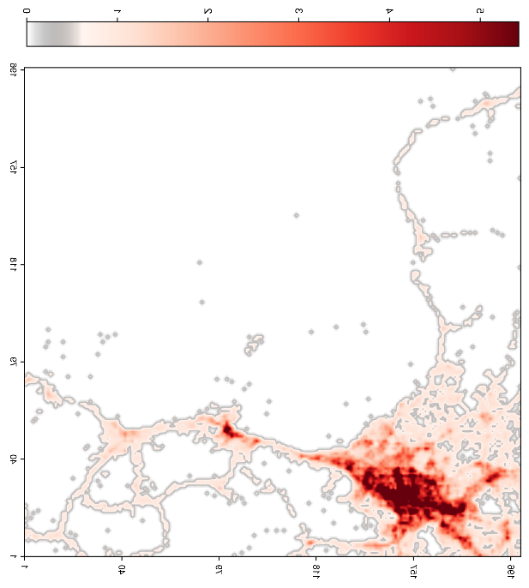
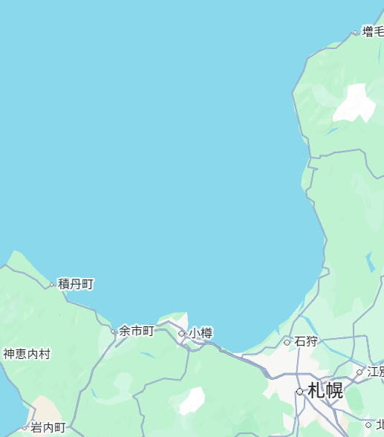
圖2、人流熱點圖
圖3、實際地圖截圖
為了探討本研究所使用的資料集是否會因為平日和假日而有所差異，本研究選取了兩個具有不同功能的城市地標進行比較：札幌車站(24, 151)作為札幌市乃至整個北海道的重要交通樞紐，以及北海道大學(24, 148)作為學術與校園活動為主的區域。並針對資料範圍內某一週(2019年10月7日至13日)之人流資料進行觀察，依平假日分別計算出各時段的人流量。其結果如圖4與圖5所示。
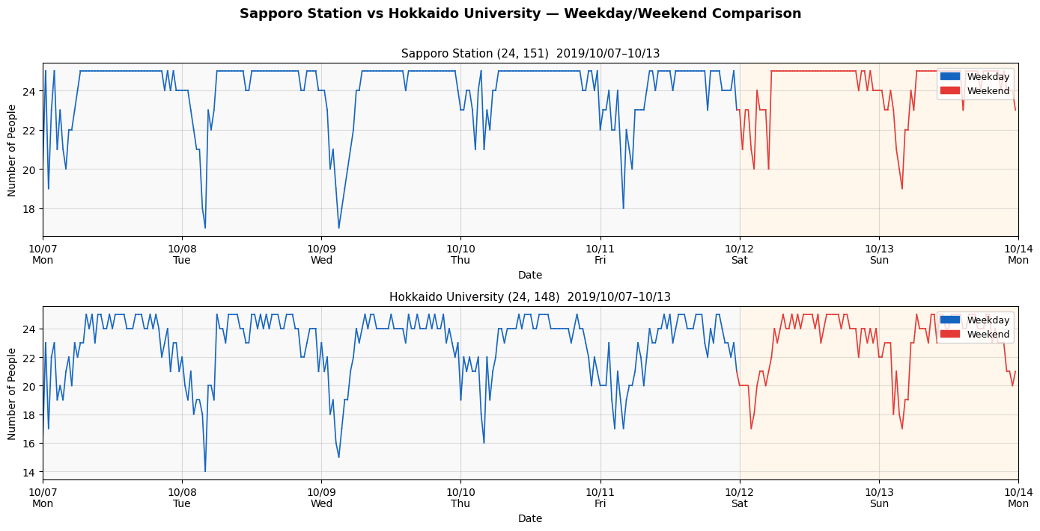
圖4、北海道大學與札幌車站人流統計圖
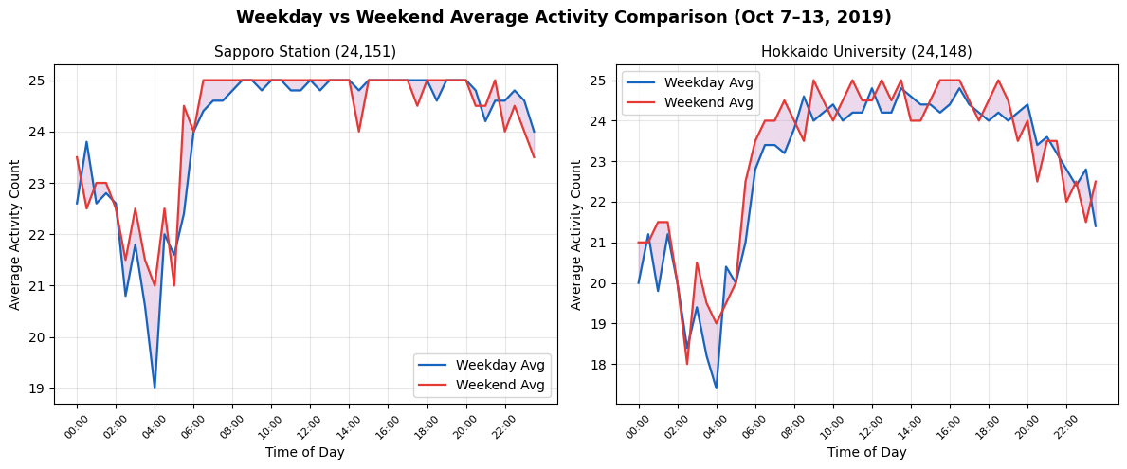
圖5、北海道大學與札幌車站日均人次圖
由圖4和圖5可觀察到，札幌車站與北海道大學兩者在所選定之觀測週內，其人流統計量並無明顯的平假日差異。為進一步量化此一差異，本研究整理如表2所示之平均人流量與變化量，可發現二者差異均極為有限，且方向為假日略高於平日，與原先推測的「大學假日人流下降」相反。
Location | Weekday Avg | Weekend Avg | Change(%)
Sapporo Station | 24.07 | 24.20 | 0.5
Hokkaido Univ. | 22.85 | 23.11 | 1.1
表2、北海道大學與札幌車站人流統計變化
值得注意的是，初步分析中使用的參數為radius=2進行統計範圍，然而考量到札幌車站(24, 151)與北海道大學(24, 148)之y座標僅相差3，兩者在作圖時存在重疊部分，可能影響比較結果的準確性。為降低此影響，本研究進一步將radius調整為1，使兩地的統計資料完全分離並進行分析。結果顯示，平假日的差異依然有限，趨勢與radius=2時一致，顯示這部分的資料重疊並非造成兩地在平假日差異不顯著的主要原因。
Location | Radius=1 Change(%) | Radius=2 Change(%)
Sapporo Station | 0.2 | 0.5
Hokkaido Univ. | 0.7 | 1.1
表3、不同radius統計比較
對此結果，本研究提出以下幾點可能的解釋。第一，本次觀測區間僅涵蓋單一週，樣本量不足以反映穩定的行為規律。第二，10月初恰逢北海道秋季觀光旺季，外來旅客可能在假日期間提升了兩地的人流，掩蓋了通勤與上課人潮減少的效果。
第四章 研究方法

4.1系統架構與流程

本研究之系統架構如圖6所示，主要分為人流資料集處理、人流預測模型建構、停車場資料集建構，以及停車推薦與路徑規劃四個主要模組。各模組之間彼此串接形成一個完整的停車預測及決策系統。

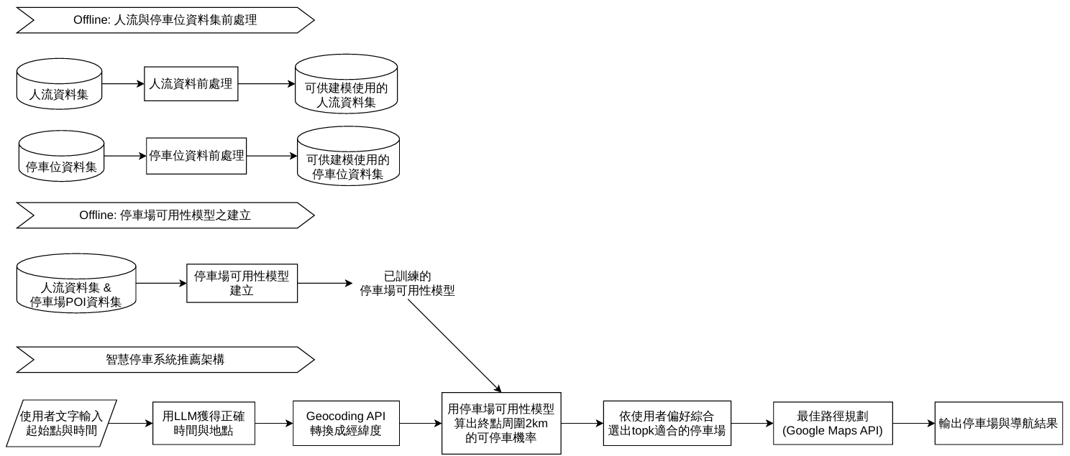

圖6、系統架構圖

首先，本研究以人流資料集作為主要輸入，資料以網格座標與時間索引記錄各區域的活動狀況。在資料前處理階段整理時間與空間兩個維度，並將之轉換為可供模型應用的格式。以讓模型學習人流的時空變化規律。預測模型採用深度學習架構，以時間序列作為輸入，捕捉並學習人流在時空上的變化，並依此進行預測未來每一網格的人流分布。

另一方面，本研究透過OpenStreetMap(OSM)取得停車場的經緯度位置，並利用歷史人流資料集搭配空間分析取得不同數值的參數，以進行停車場的容量與需求之模擬建構，使停車場能夠反映實際都市需求的情境。

最後，整合人流預測結果與停車場資料，利用自然語言模型解析使用者輸入並轉換成結構化條件，再進行停車場的推薦，並輸出最適合使用者之停車位置與行駛路徑。

整體流程由資料輸入、預測分布至決策輸出，構成一完整之智慧停車推薦系統。

4.2人流資料前處理

原始人流資料以網格座標(x, y)、時間索引(t)與日索引(d)記錄各網格區域的活動人數。在輸入模型之前，依序經過以下處理步驟。

本研究先將原始資料集做切分，依據日索引切分成訓練集、驗證集和測試集，切分方式如表4所示。切分以天為單位而非隨機抽樣，以避免時間洩漏。
資料集 | 日期範圍 | 用途
訓練集 | d < 61 | 模型參數學習
驗證集 | 61 ≤ d < 68 | 超參數調整
測試集 | d ≥ 68 | 模型效能評估

表4、人流資料集切分方式

接著再以當前時間為基準，建立8個滯後時間段用作模型輸入，各輸入時間段如表5所示。此設計與ConvLSTM的時間偏移對齊，使模型能夠捕捉短期慣性、日週期性和週週期性三種尺度的規律。此外，本研究亦加入星期幾與是否為假日作為輔助特徵。
特徵名稱 | 對應時間點 | 捕捉規律
lag_1 ~ lag_6 | 同時前1~6時間段 | 短期慣性
lag_7 | 前一日時間段 | 日週期性
lag_8 | 前一周時間段 | 週週期性

表5、滯後特徵定義

4.3格網與經緯度轉換方法

由於原始的人流資料集是以格網座標(x, y)紀錄位置，而OSM的停車場位置以及最後輸出結果為使用經緯度的精確座標，且資料集中並無提供任何有效的經緯度轉換方式，故需要建立一個格網座標與經緯度座標的轉換關係。

本研究採用線性回歸的方式建立格網座標與經緯度座標的轉換關係，以數個錨點座標作為順練資料。舉例來說，札幌車站格網座標大致為(x=24, y=151)對應到的經緯度為(43.069°N, 141.351°E)，我們各對經度與緯度訓練一個回歸模型：

$lat=a_{1}．x + a_{2}．y + a_{3}$ (1)

$lng=b_{1}．x + b_{2}．y + b_{3}$ (2)

此方法假設經緯度和格網座標存在線性關係，且在城市尺度的小範圍下假設成立。

在建立模型之後，此線性模型支援雙向的轉換，正向轉換(格網→經緯度)為直接代入回歸模型進行預測；反向轉換(經緯度→格網)則將兩條方程式進行聯立求解，若方程組退化則改用最小平方法求近似解，最終四捨五入到整數。

為更進一步了解每一個網格在現實中實際地理範圍，本研究以Haversine公式計算球面距離，分別計算某格網與其右方、上方相鄰的格網之間的實際距離，取平均後作為該格網的近似邊長(單位：公尺)，供後續停車場搜尋範圍設定時使用。

$Haversine\left(θ\right)=\sin^{2}\left(\frac{θ}{2}\right)$ (3)

4.4停車場資料建構與模擬機制
本研究的停車場資料集是透過OpenStreetMap(OSM)取得各個停車場的經緯度、類型(地面/地下/多層)與開放狀態等屬性，並僅保留公開可使用的停車場。
此外本研究亦以人流預測結果計算每個格網的都市化程度分數(urban score)，即對歷史人流資料做平均後進行min-Max正規化，分數越高代表越接近城市中心。而此分數用於空間分析中判斷是否為都市或郊區的重要參數，影響建構停車場資料集時的停車容量與車流轉換比例。
接著，將OSM停車場的經緯度轉換為格網座標後，利用urban score進行判斷，將停車場所在位置分為市區(urban score ≥ 0.3)或郊區。若OSM有紀錄停車場容量則直接採用，若無則利用固定的隨機種子隨機生成：市區停車場容量範圍為10~40格，而郊區則為60~150格。
為將人流預測值轉換為車流需求，本研究針對每個格網、每個時間點計算轉換比參數a，而此參數由區域基準值、時段加成、局部事件加成三個因素來決定。
- 區域基準值為依urban score市區基準(0.1)和郊區基準(0.35)之間進行平滑插值。公式如下，其中s代表區域基準值而u代表urban score。
$a_{base}\left(x, y\right)=a_{city}+(a_{suburb}-a_{city})．sub^{γ}$ (4)
- 時段加成則是以高斯函數模擬早上(8:00)與傍晚(17:00)的通勤尖峰，假日額外加入午間(13:00)的加成。
$f_{time}=1+A_{m}e^{-\frac{{\left(h-8\right)}^{2}}{2σ_{m}^{2}}}+A_{e}e^{-\frac{{\left(h-18\right)}^{2}}{2σ_{e}^{2}}}+I_{weekend}．A_{w}e^{-\frac{{\left(h-14\right)}^{2}}{2σ_{w}^{2}}}$ (5)
其中A_{m}, A_{e,} A_{w}為基底倍率，分別為早上、傍晚和週末午後。σ_{m}, σ_{e,} σ_{w}為尖峰寬度，σ越大代表影響的時間越久。I_{weekend}為週末指示變數。
- 局部事件加成意為計算各網格人流的Z-Score，當人流明顯高於平均時給予格外加成，模擬臨時性的活動造成的人群聚集。
$z=\frac{score-mean}{std+ε}$ (6)
$f_{event}=1+β．max⁡(0, z)$ (7)
最終a值被限制在[0.02, 0.70]之間，並考量各種參數、條件後，將網格車流需求轉換公式定義為：
$car_demand= \frac{κ．a．score}{occ}$ (8)
其中a為表示人流轉換為停車需求之比例係數、score為該網格於該時間之人流量，κ為一單位人流對應的車輛需求、occ為每車平均載客數。
各停車場在每個時間點之車流需求，是由鄰近格網之車流依距離權重分配而得。具體而言，本研究先計算各格網與停車場之距離，並以高斯衰減函數建立距離權重，使距離較近之停車場具有較高分配機率；同時，也納入停車場容量大小作為吸引力加成，使容量較大的停車場在分配上具有較高權重。
接著，本研究建立分配矩陣 W，其維度為「格網數 × 停車場數」，矩陣中每一元素代表某一格網之車流分配至某一停車場之比例。另一方面，將各時間點之格網車流需求整理為矩F，其維度為「時間點數 × 格網數」。透過矩陣運算 F × W，可將格網層級之車流需求轉換為各停車場在不同時間點之預估需求量。
最後，本研究以需求量除以停車場容量，計算停車壓力(pressure)。壓力比越高，表示該停車場可能越接近滿位；壓力比越低，則代表停車空間相對充足。為將此壓力值轉換為可用於推薦系統之機率指標，本研究進一步透過 Sigmoid 函數並搭配校準參數，將其轉換為介於0至1之間的可停車機率p_avail，作為後續停車場篩選與排序的重要依據。
$pressure=\frac{demand}{capacity+ε}$ (9)
$p_avail=σ(θ_{0}+θ_{1}．pressure)$ (10)

4.5人流預測模型建構
本研究採用ConvLSTM作為人流預測模型，結合卷積神經網路的空間特徵捕捉能力和LSTM的時間序列學習能力，對每個格網的未來人流進行預測分析。模型輸入為以目標格網為中心、半徑4格的空間區塊(patch)，大小為9×9，包含數值通道(log1p人流值)與遮罩通道(該時間點是否有資料)共2個通道。每次預測以 8個滯後時間點作為序列輸入，依序通過ConvLSTM編碼器後，取中心格網的隱藏狀態向量，再與類別型嵌入向量串接，最終透過MLP輸出預測值。類別型嵌入包含星期幾、時間槽、x座標與y 座標，各嵌入維度如表6所示。

參數 | 數值 | 說明
hid_ch | 64 | ConvLSTM隱藏層通道數
kernel_size | 3 | 卷積核大小
patch_radius | 4 | 空間區塊半徑(格數)
Mlp | 256 | MLP隱藏層維度
emb_wd | 4 | 星期嵌入維度
emb_t | 16 | 時間段嵌入維度
emb_x | 32 | x座標嵌入維度
emb_y | 32 | y座標嵌入維度
表6、模型架構超參數
此外，為降低模型的學習難度，本研究導入殘差學習策略。先以歷史同時段平均值作為基準值，模型實際學習的目標為真實值與基準預測在log空間的殘差，最終預測結果再加回基準值還原為實際人數。
訓練資料中零值樣本佔多數，為避免模型偏向預測零值，採取僅使用非零樣本(neg_ratio=0.0)並對非零樣本施加損失權重加成(w_nonzero=1.0)的策略。損失函數採用Huber Loss(beta=1.0)，對離群值具有較強的穩健性。

參數 | 數值
epochs | 40
batch_size | 512
sample_n | 500,000
learning rate | 1e-3
weight_decay | 1e-4
optimizer | AdamW
lr scheduler | ReduceLROnPlateau(factor=0.5, patience=4)
early stopping patience | 10
loss function | Huber Loss (beta=10)
neg_ratio | 0.0
w_nonzero | 1.0
表7、訓練超參數

4.6 停車場推薦與路徑規劃方法

系統以使用者輸入的出發地(O)與目的地(D)為基礎，結合當前時間槽與星期，從停車場可用機率資料中建立候選清單。具體而言，系統先將O與各停車場的格網座標轉換為經緯度，以Haversine公式計算開車距離，並依車速(預設為35 km/h)估算抵達各停車場所需的時間槽偏移量，進而查詢該停車場在預估抵達時間點的可用機率p_avail。同時計算各停車場至目的地的步行時間(預設步速為4.8 km/h)，以及相較於直接開車至目的地的繞路時間。

此系統支援依照使用者偏好進行推薦，候選停車場需通過三項硬性門檻過濾：可用機率不低於下限、步行時間不超過上限、繞路時間不超過上限。通過篩選後，系統對各候選停車場計算綜合評分，公式如下：

$$score=ω_{prob}．R-ω_{walk}．C_{walk}-ω_{detour}．C_{detour}-$$ $ω_{drive}． C_{drive}-ω_{price}．C_{price}$ (11)

其中各成本項(C_{walk}、C_{detour}等)經min-Max正規化後介於[0, 1]之間，R為可靠分數，由可用機率P_avail與風險偏好參數線性組合而成----風險偏好越高，系統越傾向選擇機率顯著高於門檻的停車場，以對數凸函數強化對低機率的懲罰。之後系統再依評分由高到低，回傳前K名候選停車場(K預設為3)

各權重預設值如表8所示。
參數 | 預設值 | 說明
ω_prob | 0.45 | 可停車機率權重
ω_walk | 0.25 | 步行時間權重
ω_detour | 0.15 | 繞路時間權重
ω_drive | 0.10 | 開車時間權重
ω_price | 0.05 | 停車費用權重
risk_aversion | 0.40 | 風險偏好

表8、各權重預設值

對每個推薦停車場，系統分別呼叫Google Directions API取得兩段路線：出發地至停車場的開車路線，以及停車場至目的地的步行路線，並取得各段的實際距離與行駛時間。結果以Folium地圖呈現，開車路段與步行路段以不同線型區分(步行以虛線表示），各候選停車場以不同顏色標記，使用者可透過圖層控制介面切換顯示不同推薦停車場選項。

第五章 實驗結果討論

5.1 人流預測模型結果
本研究共比較五種模型在測試集上的預測表現，所有模型均採用殘差學習策略以降低學習難度，也都以歷史同時段平均值作為基準預測，模型實際學習目標為真實值與基準在log空間的差異，最終還原為實際人數後進行評估。各模型測試集表現如表9所示。
Model | RMSE | MAE | R² | MAPE(%) | SMAPE(%)
ConvLSTM | 1.922 | 1.215 | 0.716 | 54.17 | 42.07
LightGBM | 1.928 | 1.221 | 0.714 | 54.39 | 41.59
PredRNN | 1.928 | 1.214 | 0.714 | 54.06 | 41.92
GRU | 1.953 | 1.208 | 0.706 | 53.63 | 40.64
LSTM | 1.998 | 1.254 | 0.693 | 57.37 | 41.63
表9、各模型測試集表現
由上表可知，ConvLSTM在RMSE與R²兩項指標上都表現最佳，顯示其空間區塊輸入能有效地捕捉鄰近格網的人流資料。LightGBM與PredRNN的表現與ConvLSTM表現相近，差距僅約0.006 RMSE，顯示在此資料集上，特徵工程的設計品質對預測效果的影響不亞於模型架構本身的複雜度。LSTM表現最差，RMSE為1.998和R²為0.693，可能原因是因為其模型只能學習時間序列的變化。
在過擬合分析方面，如表10所示，ConvLSTM的Val-Train RMSE Gap為所有模型中最小，Test-Train Gap亦為最低，顯示其泛化能力相對較佳。相較之下，LightGBM雖在訓練集上RMSE最低，但Test-Train Gap卻高達0.750，過擬合程度較ConvLSTM來的明顯。GRU訓練集誤差較高，推測訓練時未充分收斂。
Model | Train RMSE | Val RMSE | Test RMSE | Val-Train RMSE Gap | Test-Train RMSE Gap | Train R² | Val R² | Test R²
ConvLSTM | 1.264 | 1.749 | 1.922 | 0.485 | 0.658 | 0.893 | 0.761 | 0.716
LightGBM | 1.178 | 1.733 | 1.928 | 0.555 | 0.750 | 0.907 | 0.765 | 0.714
PredRNN | 1.238 | 1.754 | 1.928 | 0.515 | 0.690 | 0.897 | 0.759 | 0.714
GRU | 1.335 | 1.933 | 1.953 | 0.598 | 0.619 | 0.881 | 0.708 | 0.706
LSTM | 1.276 | 1.870 | 1.998 | 0.594 | 0.722 | 0.891 | 0.727 | 0.693
表10、各模型過擬合分析表
而若隨機選取一格網以ConvLSTM和LightGBM進行預測並查看其與真實值差異多少，結果如圖7所示。
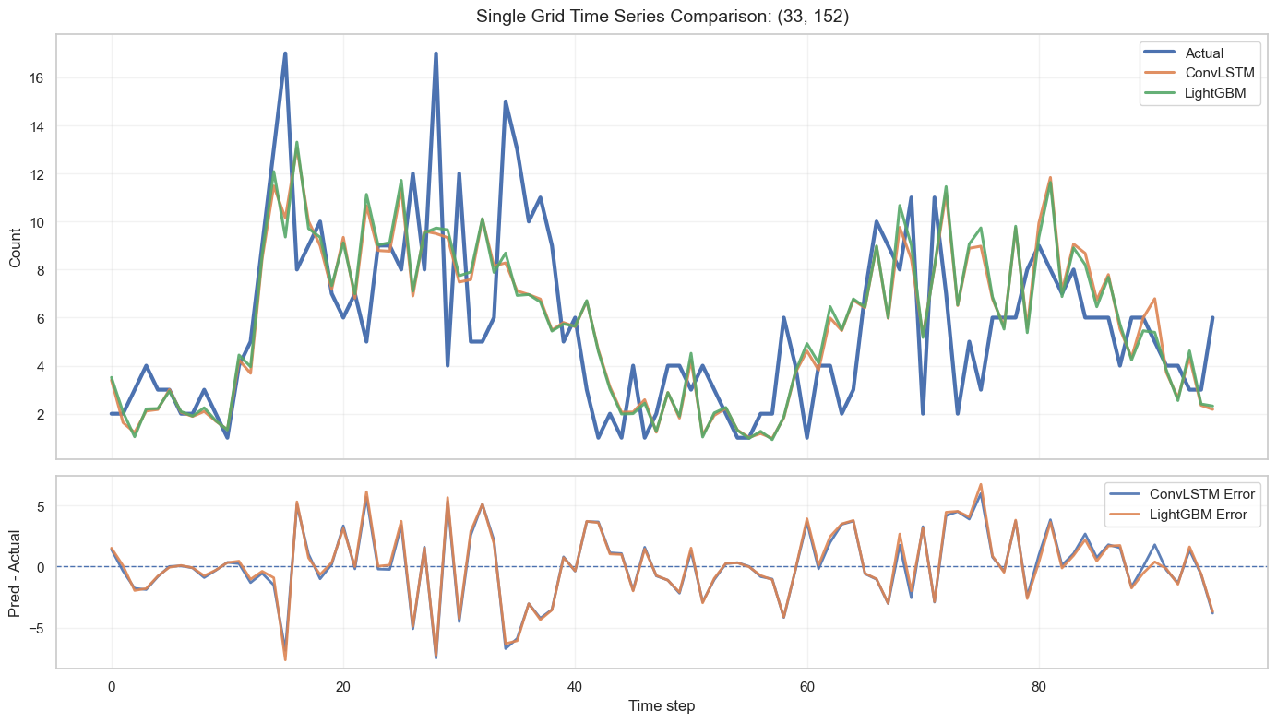
圖7、兩模型真實與預測值差異比較
上圖7為以格網(33, 152)做預測的結果比較圖，LightGBM在追蹤實際人流趨勢時表現較為平穩，尤其在人流有急遽變化的階段。然後下方誤差圖也可以得出LightGBM較ConvLSTM的誤差波動相對來的小。至於為何沒有用LightGBM，將在後續章節進行說明。

5.2停車場可用機率分析

5.3停車推薦系統展示

第六章 研究方向與預期結果

